Отчет о лабораторной работе
Лабораторная работа №5
Казначеев Сергей Ильич
Содержание

1 Цель работы
Изучение механизмов изменения идентификаторов, применения SetUID- и Sticky-битов. Получение практических навыков работы в консоли с дополнительными атрибутами. Рассмотрение работы механизма смены идентификатора процессов пользователей, а также влияние бита Sticky на запись и удаление файлов.

2 Выполнение лабораторной работы
Для начала откроем терминал и перейдем в пользователя guest
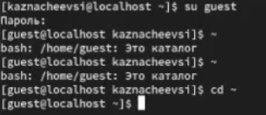
Рис. 1: 1
Далее создадим программму simpleid
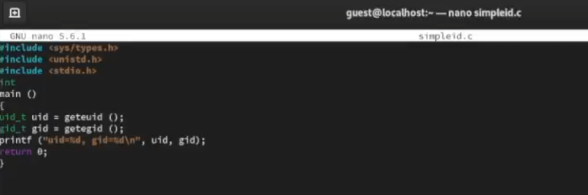
Рис. 2: 2
После создания программы скомпелируем ее, далее выполним и выполним системную программу id
Рис. 3: 3
Затем усложним программу и назовем simpled2
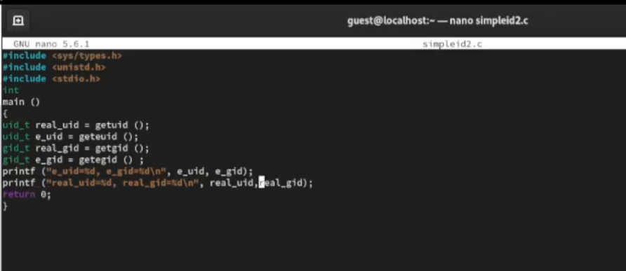
Рис. 4: 4
После чего скомпелируем и запустим ее
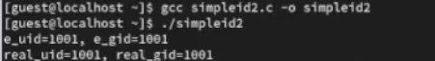
Рис. 5: 5
Далее откроем второй терминла и перейдем в суперпользователя и выполним команды
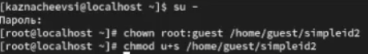
Рис. 6: 6
Затем выполним проверку правильности установки новых атрибутов и смены владельца simpleid2, и запустим simpleid2
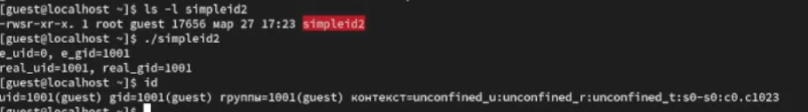
Рис. 7: 7
После чего создадим программу readfile
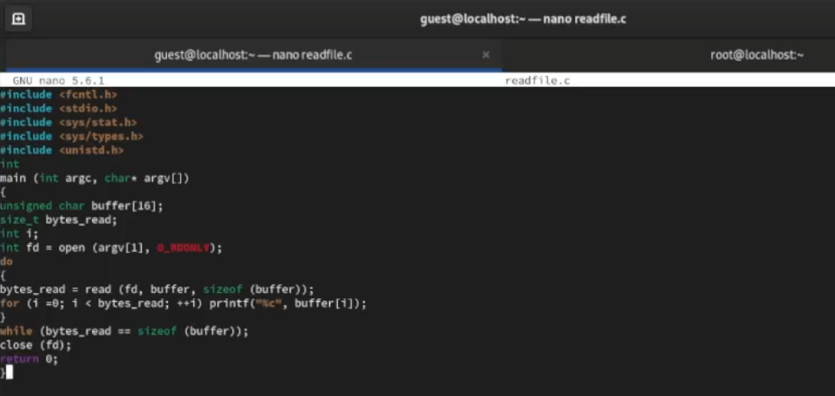
Рис. 8: 8
Скомпелируем readfile
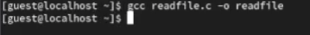
Рис. 9: 9
После чего перейдем в супер пользователя и сменим владельца файла на root и установим права 600
Рис. 10: 10
После все проделанных действий выведем прочитанный файл /etc/shadow
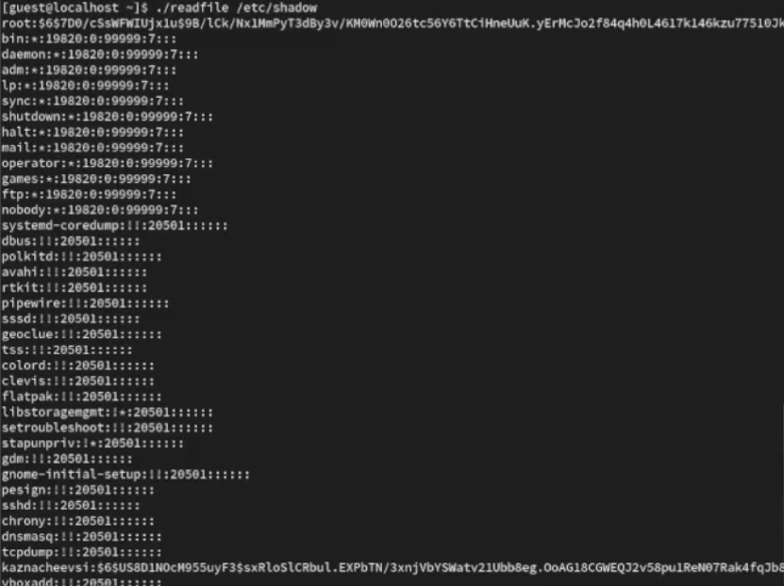
Рис. 11: 11
Затем перейдем в суперпользователя и проверим наличие директории tmp
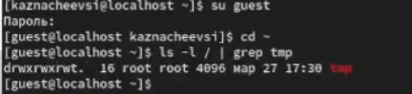
Рис. 12: 12
После чего от имени пользователя guest запишем слово test в file01, далее просмотрим атрибуты у только что созданного нами файла и разрешим чтение и запись для категории всех пользователей
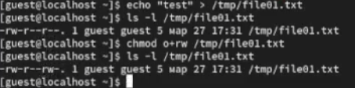
Рис. 13: 13
Далее перейдем в пользователя guest2,и попробуем прочитать file01, затем дозаписать в file01 test2,теперь проверим содержимое файла, и проделаем то же самое для test4,после чего попробуем удалить
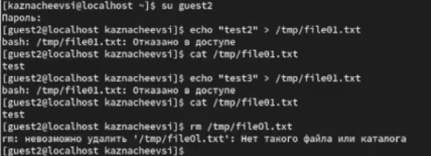
Рис. 14: 14
После все проделанных действий повысим свои права до суперпользователя и выполним команду снять sticky-бит директории
Рис. 15: 15
Затем от пользователя guest2 ,проверим что sticky-бит снят
Рис. 16: 16
И проделаем те же дейтсвия, что и со словами test2 и test3
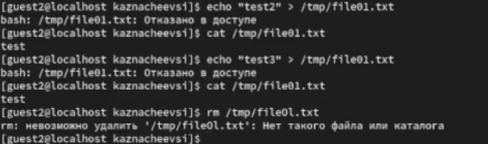
Рис. 17: 17
После чего перейдем в суперпользователя и вернем sticky- бит на директорию /tmp
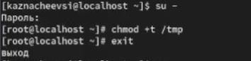
Рис. 18: 18

3 Выводы
В результате выполнения лабораторной работы я изучил механизм изменения идентификаторов, примененияSetUID- и Sticky-битов. Получение практических навыков работы в консоли с дополнительными атрибутами. Рассмотрение работы механизма смены идентификатора процессов пользователей, а также влияние бита Sticky на запись и удаление файлов

